Kleine boomvormen bij appel

Wanneer er in een tuin geen ruimte is voor een hoogstam dan is er altijd nog de mogelijkheid om een kleine appelboom te nemen .
Hoe doen we dat en welke vormen hebben we?
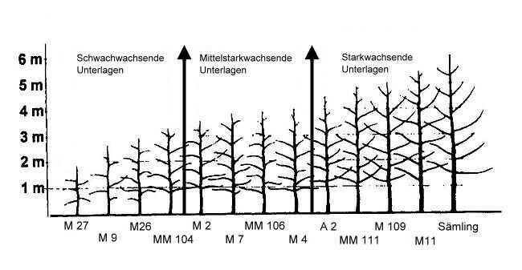Allereerst, als we de keus gemaakt hebben voor een kleine boom, zullen we met de keuze van de onderstam moeten beginnen. Gaan we proberen om een appelboom die op Bittenfelder ( een sterke onderstam) staat, op te kweken als slanke spil of vrije spil zal het resultaat erg tegen vallen. Nee, als onze keus op een kleine appelboom is gevallen zullen we moeten kiezen voor zwakgroeiende appelonderstammen: M9, M27, P22 en in mindere mate M 26, laatste genoemde zal het als zwakgroeiende onderstam voor appels op zandgrond goed doen. Daarnaast kunnen we niet alleen met de keuze van de onderstam, maar ook door de hoogte van de veredeling (hoge poot = lengte van de onderstam boven de grond) en de keuze van een tussenstam de groeikracht regelen.

Hoe werkt dat nu ?
Als we uitgaan van type M 9 en we hebben een groeikrachtige (voedzame) grond is het raadzaam dat de veredelingsplaats zo`n 30 cm boven maaiveld uit steekt. Dit zal al een aardige groeiremming geven, kiezen we voor een tussenstam als Summered of Golden Delicious zal dit ook remming geven. Gevolg is een zwak groeiende boom die heel snel tot vorming van gemengde knoppen over gaat en mogelijk in het tweede jaar na planten al vrucht kan geven. Verder is het zo dat door een tussenstam te kiezen de inplanthoek van de takken “vlakker” zijn, die daardoor gemakkelijk uit te buigen zijn.
We kiezen dan ook niet voor 3 gestel takken maar we gaan al gauw uit van 8 tot 12 takken aan een harttak. In het jaar van planten zullen we aan deze takken zo min mogelijk snoeien. Alleen het “topje van de tak wordt ingeknipt. Wel is het zo dat in het eerste jaar van het planten de takken ( veren- in vakjargon) na beneden uit gebogen worden, waardoor minder kans op verkaling is en er gemengde knoppen aan al die takken gevormd worden. De boom is in zijn tweede groei-jaar na het planten, klaar voor de productie.

Wat is nu het verschil tussen een vrije spil een slanke spil ?
Bij een vrije spil hebben we meer zijhout aan de leggers dan bij een slanke spil. Bij de slanke spil wordt meer zijhout aangehouden en zal de kop van de boom een sterke positie innemen. Voor alle appels op en zwak groeiende onderstam geldt dat zij een steunpaal nodig hebben van minimaal 2,50 m. lengte. Deze moet dan ongeveer 0,70 cm in de grond en een doorsnee hebben van minimaal 6 cm. Slanke spillen kunnen best nauw geplant worden te denken valt aan een afstand van 1 meter in de rij en tussen twee rijen 3 meter.

Welke rassen lenen zich voor kleine bomen op zwakke onderstammen. Tegenwoordig worden praktisch alle appelrassen voor de moderne teelt op zwakke onderstammen gezet, dit geeft hoge productie per ha en een gemakkelijke pluk. Wel is het zo dat rassen als Cox Orange Pippin, en Ingrid Marie om een paar v.b. te noemen met tussenstam opgezet dienen te worden , dit om Cox ziekte En stambasisrot zoveel mogelijk uit te sluiten.
De vraag doet zich natuurlijk voor of de Goudreinette soorten op zwakke
Appelonderstammen gezet kunnen worden. Dat is heel goed mogelijk wel zal
Men iets meer ruimte tussen twee bomen moeten aanhouden.
Een Ananas en Champagne Reinette kunnen best nauw gezet worden.

M.Pelleboer

